# 数字电子技术实验报告(六)

1. **用D触发器设计节拍发生器**

**1、实验内容**

用 D 触发器产生节拍发生器，其时序图如实验图 12-1 所示。用实验箱上的发光二极管验证设计结果。

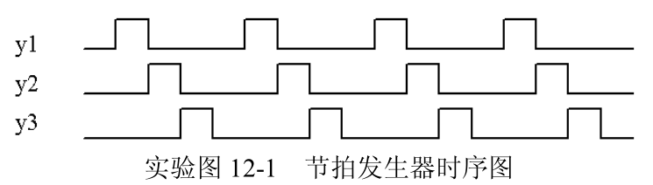

**2、电路图**

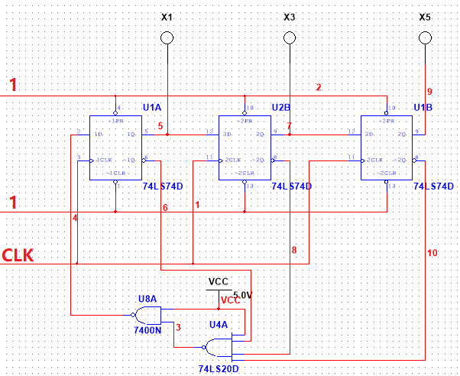

**3、设计思路**

D2= Q1

D1=Q0

D0 =Q2’Q1’Q0’=[(Q2’Q1’Q0’1)’1]’

**4、实验步骤**

1. 将三个触发器的CLK端全部接到同一个时钟信号上，再将置零端和置位端全部置位1，将三个JK触发器的J端和K端都相连，当做T触发器使用
2. 第一个触发器的输出端接第二个触发器的输入端，第二个触发器的输出端接到第三个触发器的输入端，将三个触发器的输出端Q分别接到一个逻辑电平指示端上用于检测其功能
3. 将三个触发器的反向输出端接入一个四输入与非门的三个输入端，第四个输入端接高电平1，将其输出端接到一个二输入与非门的一个输入端，另外一个输入端接高电平1，其输出端接到第一个触发器的输入端
4. 接通电源，观察逻辑电平指示端的变化，得出结论

**5、实验结果**

指示端指示情况按000——100——010——001不断循环，实现题干节拍发生器的功能

1. **用JK 触发器和门电路实现计数型 00010111 序列发生器**

**1、实验内容**

用三个 JK 触发器和门电路实现计数型 00010111 序列发生器，用示波器及实验箱上的发光二极管验证设计结果。

1. **设计思路**
2. 状态转换图

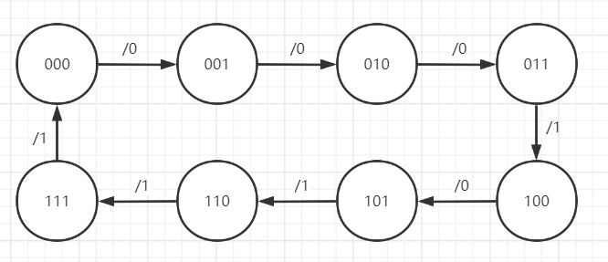

1. 状态转换表

|  |  |  |
| --- | --- | --- |
| Q2Q1Q0 | Q2*Q1*Q0* | Y |
| 000 | 001 | 0 |
| 001 | 010 | 0 |
| 010 | 011 | 0 |
| 011 | 100 | 1 |
| 100 | 101 | 0 |
| 101 | 110 | 1 |
| 110 | 111 | 1 |
| 111 | 000 | 1 |

1. Q2*的卡诺图

|  |  |  |  |  |
| --- | --- | --- | --- | --- |
| Q2  Q1Q0 | 00 | 01 | 11 | 10 |
| 0 | 0 | 0 | 1 | 0 |
| 1 | 1 | 1 | 0 | 1 |

Q2*= Q2’Q1Q0+ Q2Q1’+ Q2Q0’

1. Q1*的卡诺图

|  |  |  |  |  |
| --- | --- | --- | --- | --- |
| Q2  Q1Q0 | 00 | 01 | 11 | 10 |
| 0 | 0 | 1 | 0 | 1 |
| 1 | 0 | 1 | 0 | 1 |

Q1*=Q1’ Q0+ Q1Q0’

1. Q0*的卡诺图

|  |  |  |  |  |
| --- | --- | --- | --- | --- |
| Q2  Q1Q0 | 00 | 01 | 11 | 10 |
| 0 | 1 | 0 | 0 | 1 |
| 1 | 1 | 0 | 0 | 1 |

Q0*= Q0’

1. Y的卡诺图

|  |  |  |  |  |
| --- | --- | --- | --- | --- |
| Q2  Q1Q0 | 00 | 01 | 11 | 10 |
| 0 | 0 | 0 | 1 | 0 |
| 1 | 0 | 1 | 1 | 1 |

1. 状态方程

Q2*=(Q1Q0) Q2’+(Q1Q0)’ Q2=J Q2’+K’ Q2

Q1*=(Q0) Q1’+(Q0) ’ Q1=J Q1’+K’ Q1

Q0*= Q0’=(1) Q0’+(0) Q0=J Q0’+K’Q0

1. 激励方程

J2= K2=Q1Q0 =[( Q1Q0)’]’

J1=K1=Q0

J0 = K0=1

1. 输出方程

令M=(Q1’Q0’)’，因为J2’=(Q1Q0)’

则Y= Q1Q0+ Q2(Q1+ Q0)= Q1Q0+ Q2 (Q1’Q0’)’=J2+ Q2M=[J2’(Q2M)’]’

总共需要三个二输入与非门即可

**3、电路图**

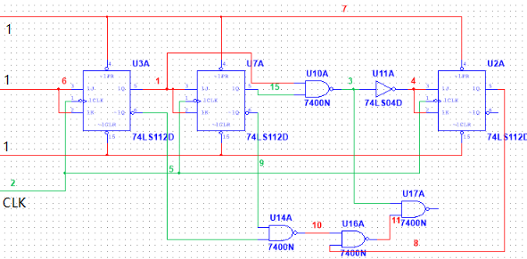

**4、实验步骤**

1. 将三个触发器的CLK端全部接到同一个时钟信号上，再将置零端和置位端全部置位1，将三个JK触发器的J端和K端都相连
2. J0接高电平1，Q0接J1，Q0与第Q1经过一个与非门后，再经过一个反相器接到D2，将三个触发器的输出端Q分别接到一个逻辑电平指示端上用于检测其功能
3. 将Q0’与 Q1’接入一个与非门的两个输入端，将其输出端再与Q3接入第二个与非门的两个输入端，其输出端再与上述所得的J2’接入第三个与非门的两个输入端，其输出端接示波器的输入端
4. 接通电源，观察逻辑电平指示端以及示波器的波形变化

**5、实验结果**

